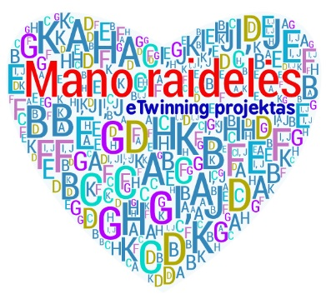
Nacionalinis eTwinning projektas
„Mano raidelės“

Projekto dalyviai:
Šeduvos l/d „Boružiukų“grupė;
Šeduvos gimnazija;
Radviliškio dailės mokykla;
Obelių gimnazija;
Šiaulių „Saulės“ pradinė mokykla;
Šilėnų mokykla;
Alytaus l/d „Girinukas“;
Pandėlio gimnazija;

Projekto pradžia: 2016 rugsėjo mėn.
Projekto pabaiga: 2017 birželio mėn.

Projekto „Mano raidelės“ projektinė veikla

Šeduvos gimnazijos 1B klasės mokiniai sukūrė savo vardo ir pavardės raideles iš plastilino.
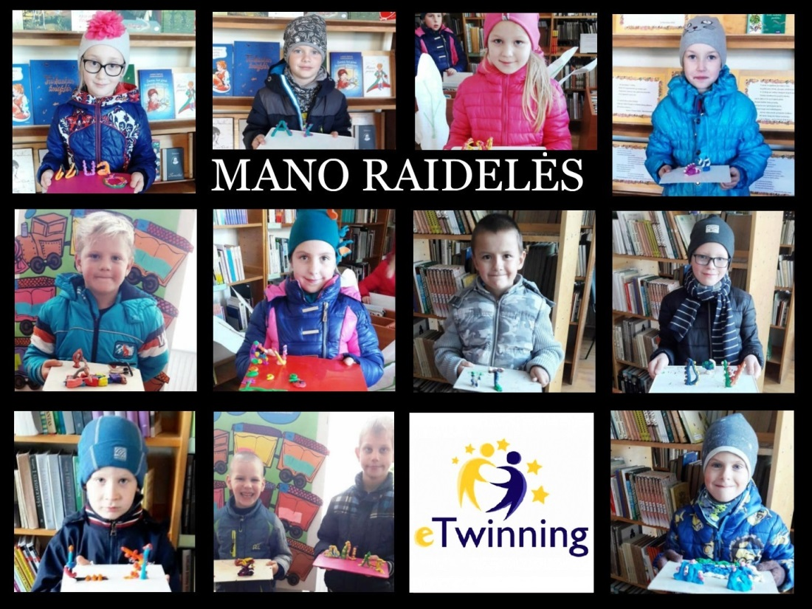

Šeduvos gimnazijos pirmokai su mokytojos Aušros pagalba patys pavirto raidėmis.
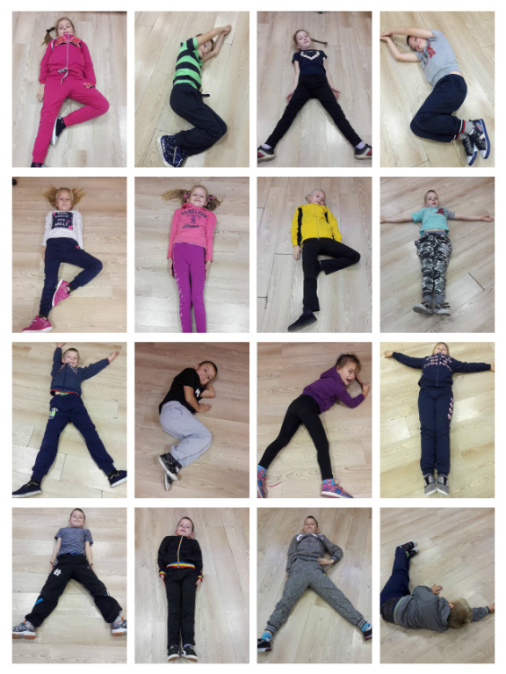

Radviliškio dailės mokyklos Šeduvos klasės mokiniai sukūrė savo vardus programėle Graffiti-creator.

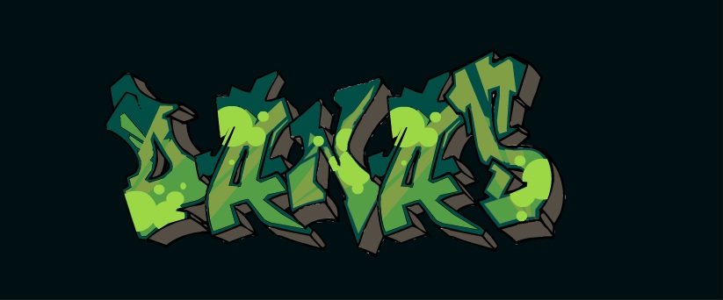

Deimantė sukūrė komiksą apie savo dieną.
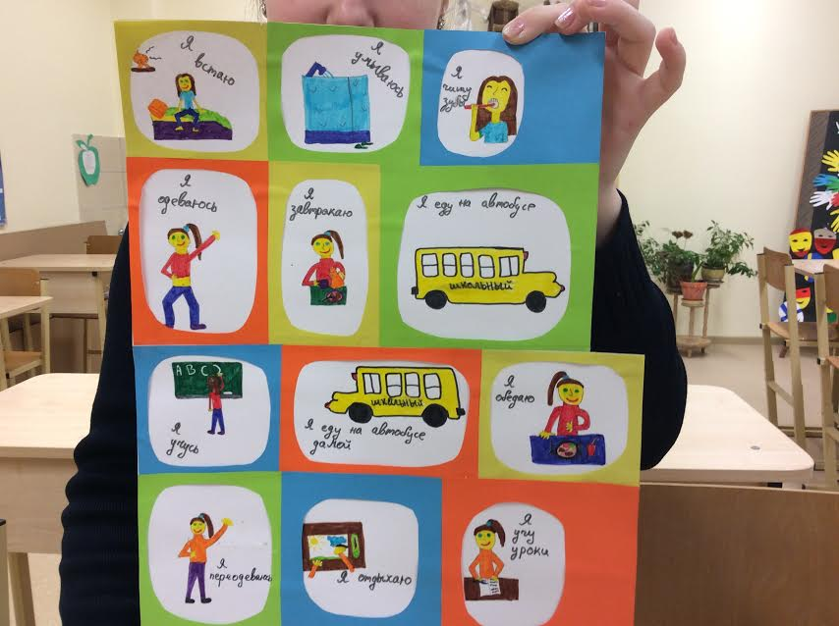

Kompozicijos su raidėmis. Darbas per IT pamoką.

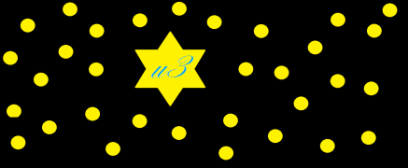
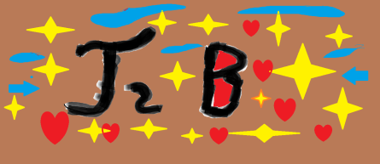
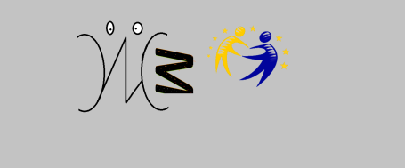
Šeduvos gimnazijos 1b klasės mokiniai siunčia snieginius likėjimus projekto draugams.

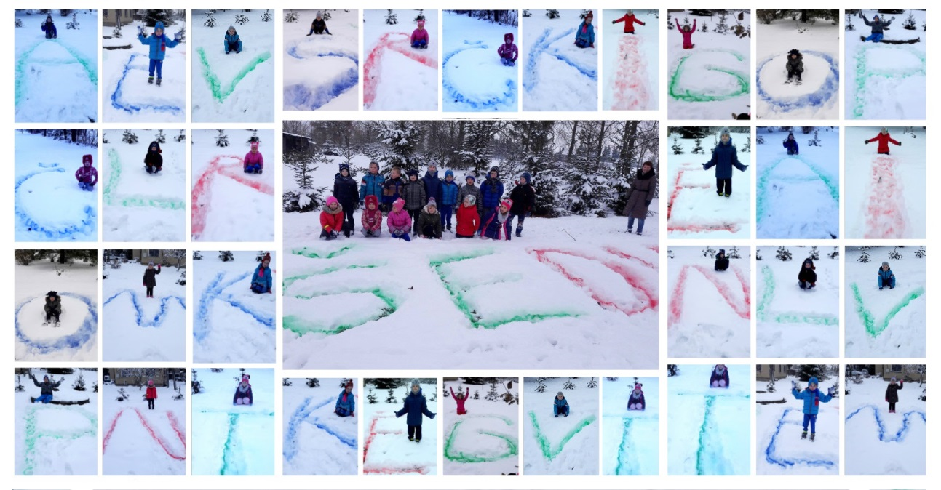

Na, o čia linkėjimai nuo Radviliškio dailės mokyklos mokinių.

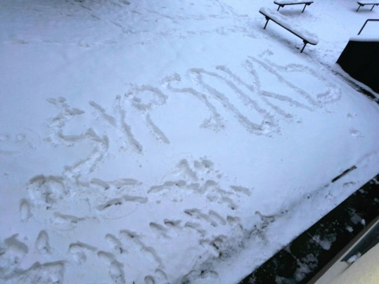
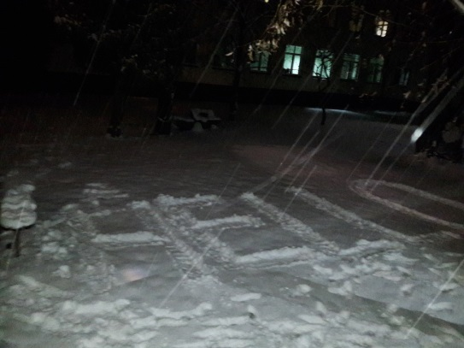
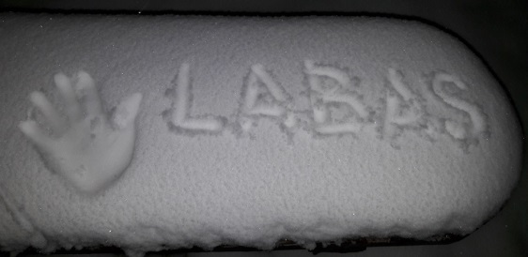

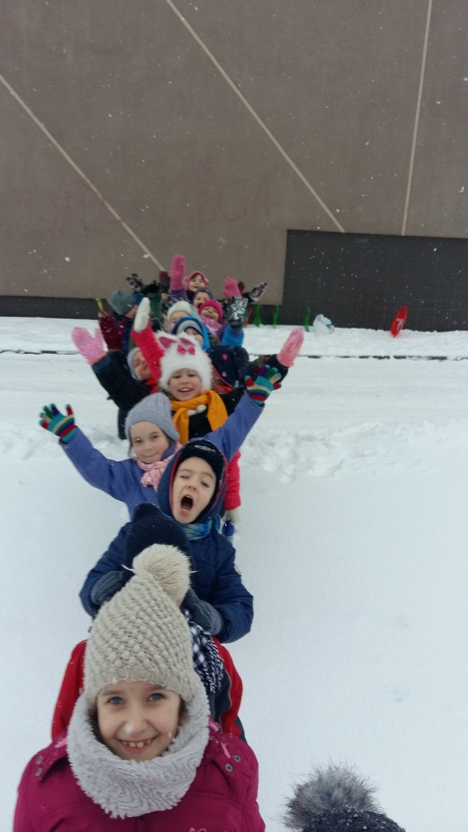
Obeliečių raidelių labirintas ir autoriai.

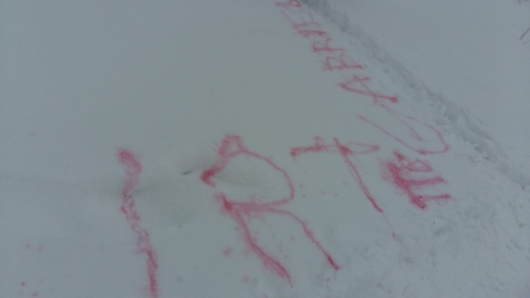

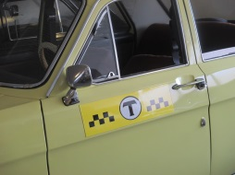
Galite tikėti, galite ne, bet aplankius retro mašinų muziejų galima išmokti daug raidžių. Šeduvos l/d „Boružiukų“ grupės vaikams pavyko tuo įsitikinti. Tame muziejuje tiek raidžių...
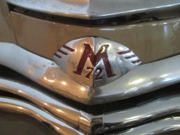
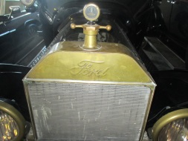

Šeduvos l/d grupės vaikai "Boružiukai" atliko eksperimentą "Kaip mėnulyje susidaro krateriai".Kai gerai apžiūrėjome, pamatėme, kad mėnulio paviršiuje susiformavo ne tik krateriai, bet ir mėnulio raidės.
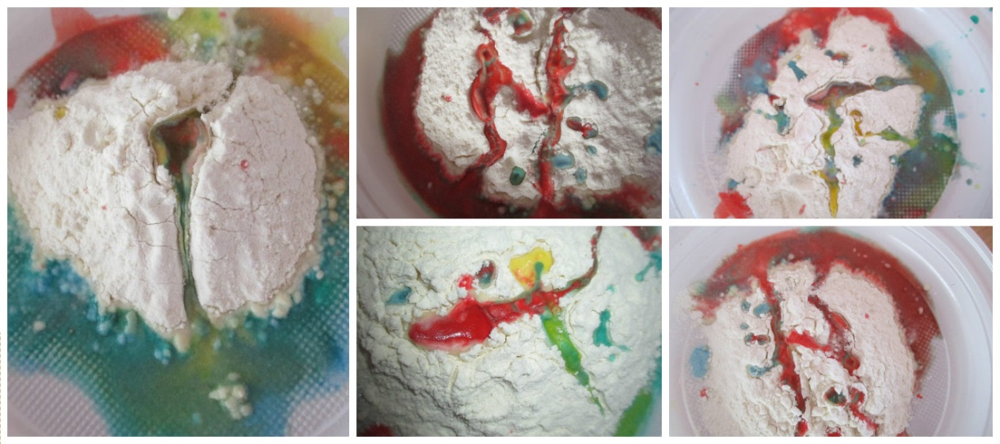

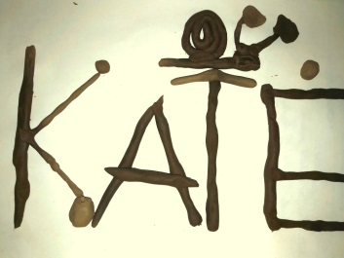
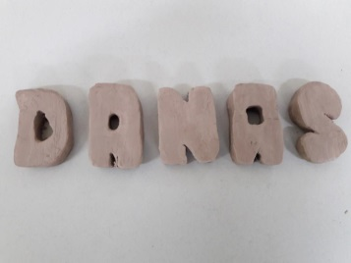
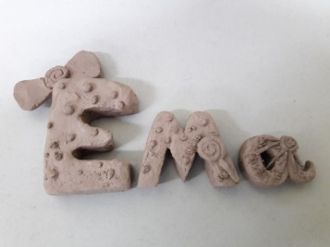
Molinės raidės

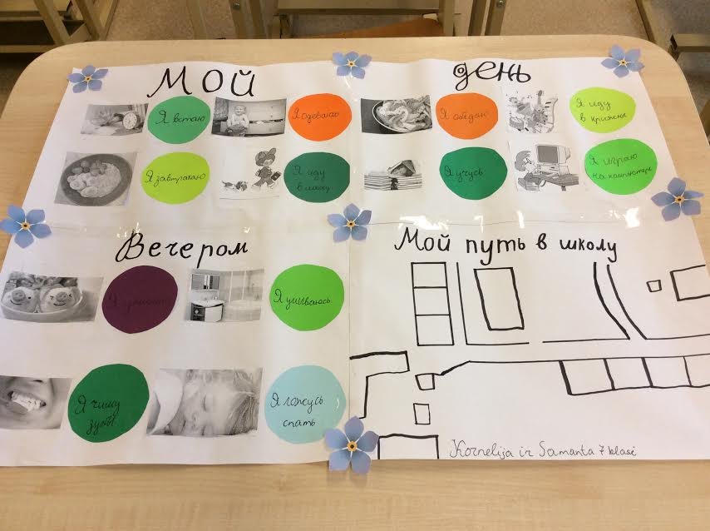
7- kai, kurie mokosi kalbos 2-us metus, nutarė jums parodyti savo pasakojimą, kaip praeina jų diena. Manome, suprasite be žodžių, pabandykite.

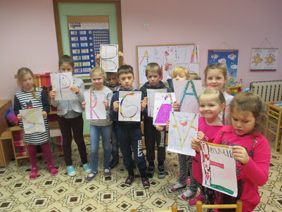
"Boružiukai" iš Šeduvos su savo vardo pirmaja raide.

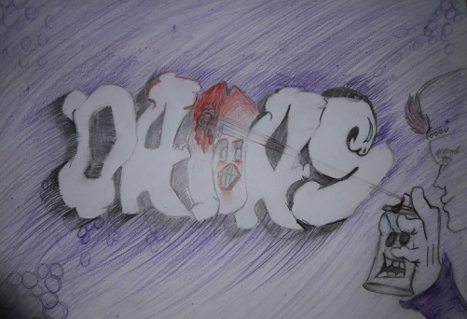
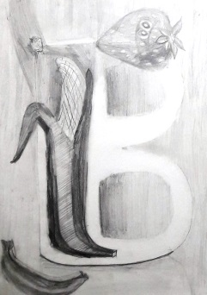
Radviliškio dailės mokyklos mokiniai atliko užduotį grafitiniu pieštuku.
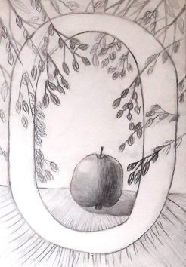

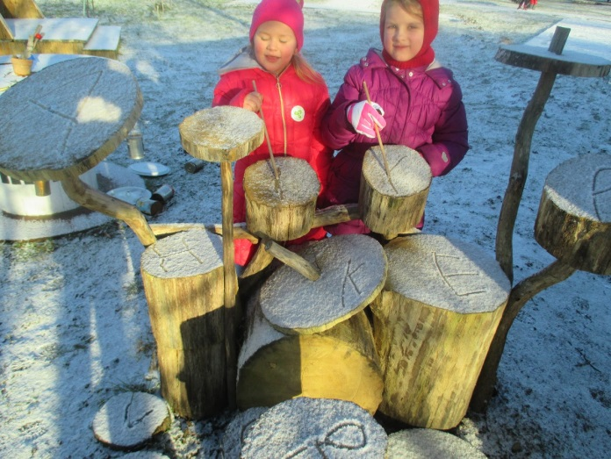
Kiek sniego, tiek ir raidžių!!! Vaikams patiko kitoks rašymas. Šeduvos l/d "Boružiukai" ir pedagogė Roma.

Šeduvos lopšelio-darželio "Boružiukų"grupės ugdytiniai susipažino su raidelėmis ir jas nulipdė iš šilkinio molio, jiems padėjo priešmokyklinio ugdymo pedagogė Roma Skestenienė.
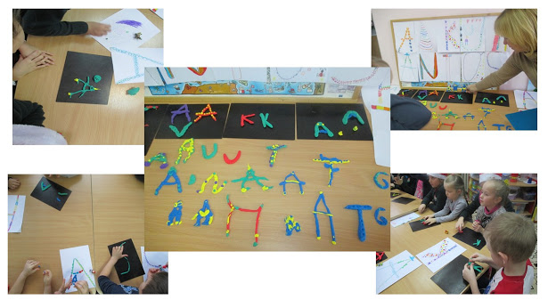

Kas galėtų pagalvoti, kad raides įsiminti galima labai lengvai, tereikia jas sukurti iš kukurūzų lazdelių, o vėliau skaniai suvalgyti. Niekada nepamirši, kaip ta raidė atrodo ir koks jos skonis. Nebandėte? Tai pabandykite!!! "Boružiukai" pabandė ir tikrai veikia, žinome labai daug raidžių.
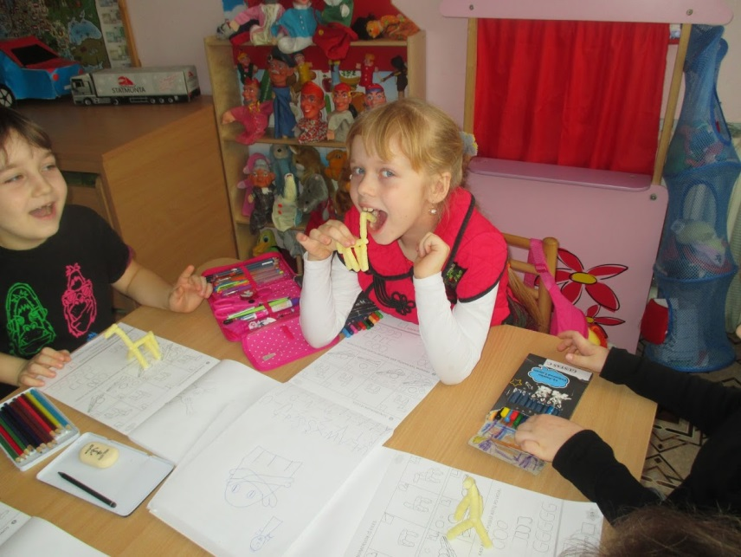

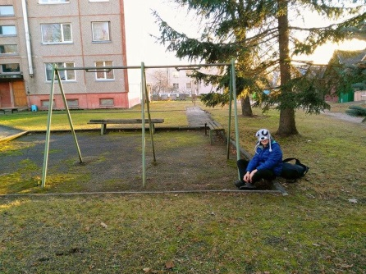
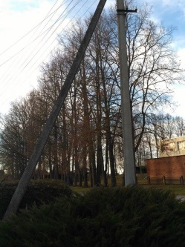
Pandėlio mokinukai ieškojo rusiškų raidelių gamtoje, bet tik Vakarė jas atrado. Pristatau Vakarės atradimus.

Pandėlio šeštokai nupiešė kai kurias rusiškas raides.
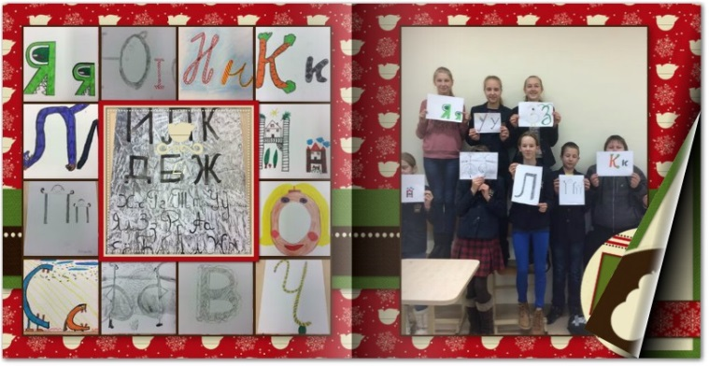

Tarptautinė vaikų knygos diena Šeduvos gimnazijos bibliotekoje .

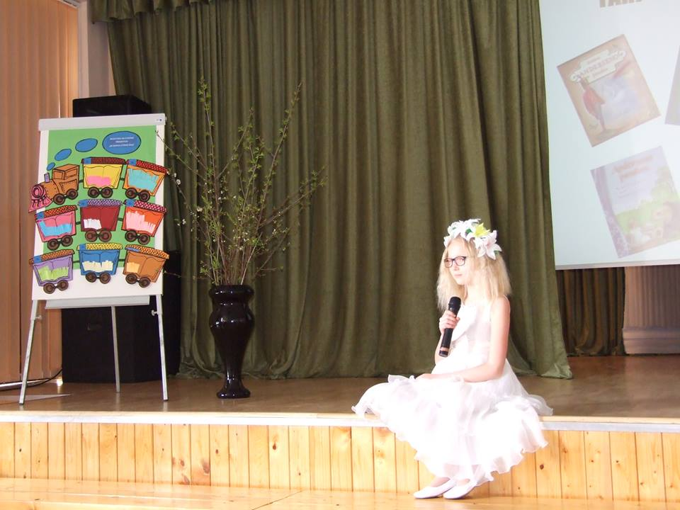
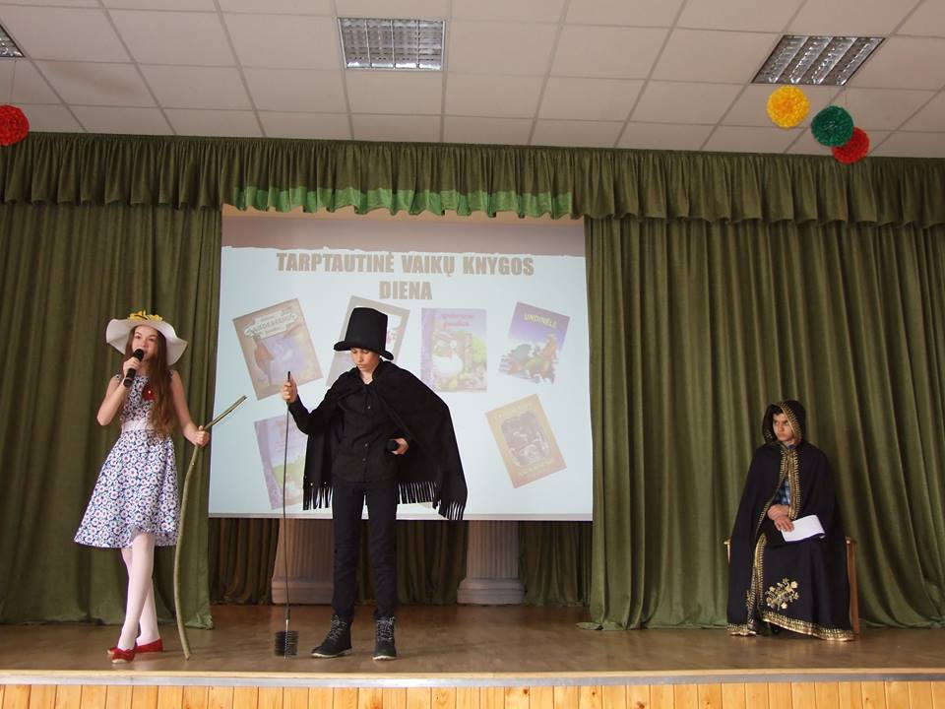
Meilės knygai diena Šeduvos gimnazijos bibliotekoje.
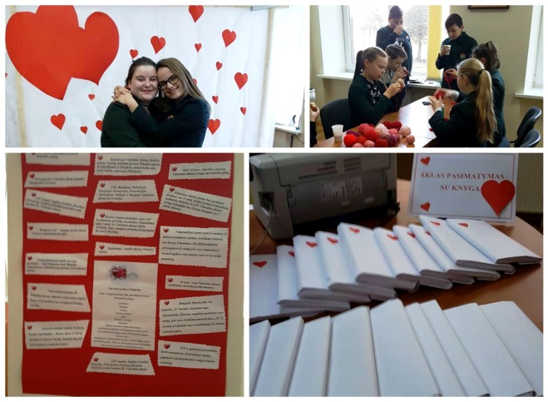

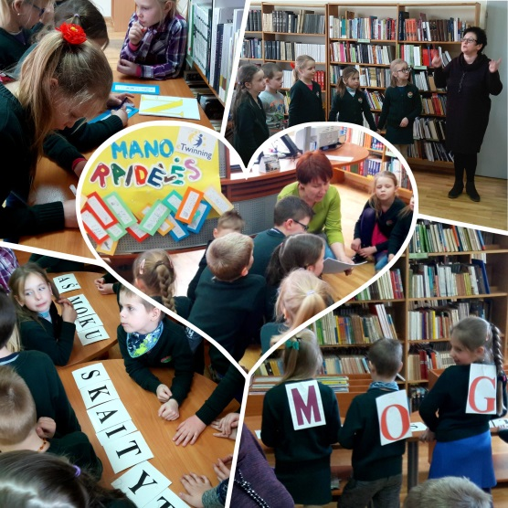
Tęsiasi gražus 1B klasės bendradarbiavimas su gimnazijos biblioteka. Šeduvos gimnazijos 1b klasės mokiniai kartu su mokytoja Aušra Poškiene skubėjo į gimnazijos biblioteką. Užsiėmimo metu mažieji „eTwinning“ projekto „Mano raidelės“ dalyviai buvo supažindinti su bibliotekoje esančiomis abėcėlės knygelėmis, mokėsi sudėlioti raideles ir perskaityti žodį, patys tapo „gyvuoju žodžiu“, žaidė įvairius žaidimus. Stengiausi veiklas organizuoti kūrybiškai, kad per smagią veiklą vaikai pamėgtų lankytis bibliotekoje, pamiltų knygas, labiau pasitikėtų savimi, drąsiai reikštų savo mintis ir sužinotų daug nauja ir įdomaus.

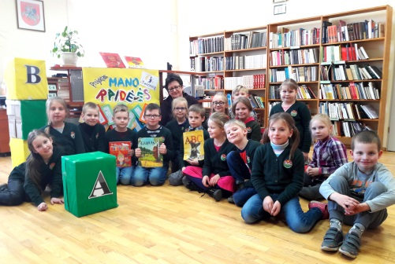

ONLINE susitikimas: mokiniai labai džiaugėsi draugais iš už ekrano - iš Pandėlio gimnazijos! Taip pat smagu buvo sulaukti ukrainiečių - pirmokai nustebino mokytojas prakalbę rusiškai beveik be akcento!!! Maloniai nustebino drąsuoliai! Kalbą jie teigė išmokę iš multfilmų!
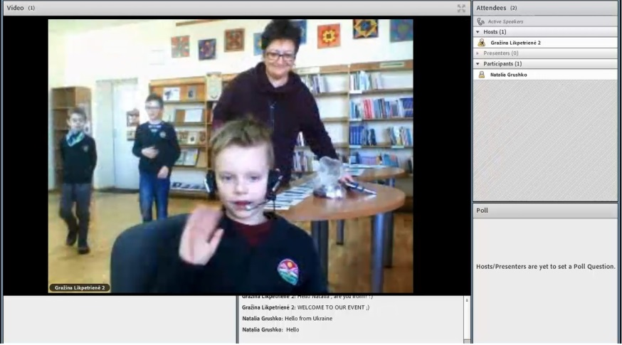

Šeduvos gimnazijos pirmokų sudainuota lietuviška abėcėlė. Klasės auklėtoja A.Poškienė, muzikos mokytoja A.Meškauskienė.
Pandėlio gimnazijos mokiniai meta iššūkį - SUDAINUOKITE SAVO ABĖCĖLĘ!
ŠAUNUOLIAI.

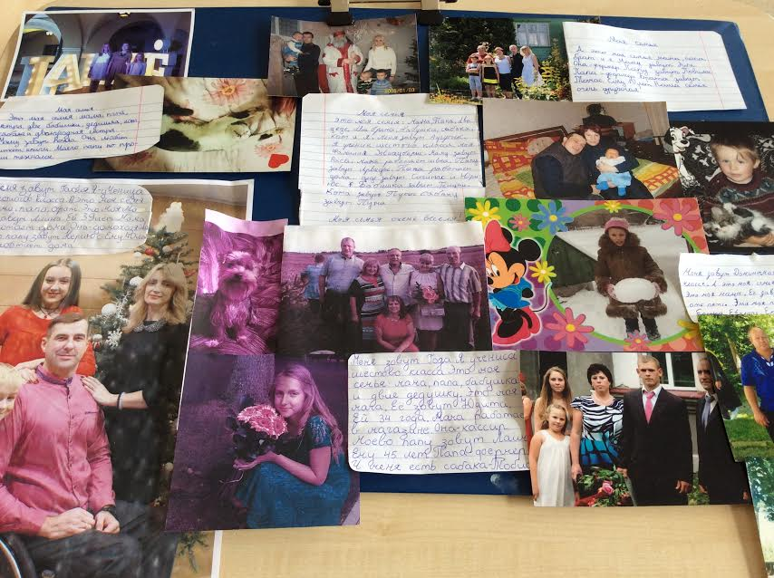
Mokiniai atnėšė į pamoką nuotraukas ir pasakojo rusiškai apie savo šeimos narius. Parengėme stendą.

Pandėlio gimnazijos mokiniai parengė mažą piešinių albumą ,, Abc raidės" .

LAIŠKAI IŠ GAMTOS. Sigitos Karaliovės paruoštas pristatymas apie projekto darbų kolekciją.

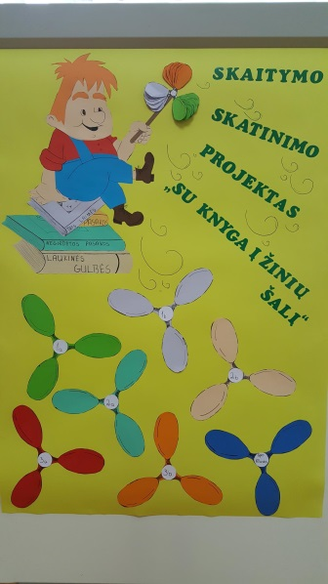
Šeduvos gimnazijos bibliotekoje apsilankė Karlsonas...

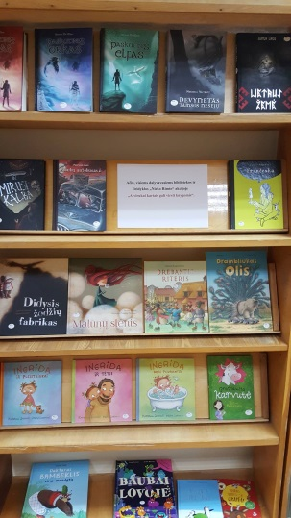
Susipažinus su raidelėmis labai smagu pavartyti ir naujas knygas.
Pirmokų poezijos pavasaris Šeduvos gimnazijos bibliotekoje. Virtualią transliaciją stebėjo eTwinning dalyviai iš Turkijos, Albanijos, Latvijos ir Lietuvos.
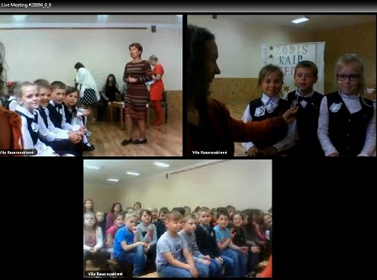

Šeduvos gimnazijos 1B klasės mokiniai su mokytoja Aušra Poškiene apsilankė pas projekto partnerius - Šeduvos lopšelio-darželio "Boružiukų" ikimokyklinės grupės vaikučius. Visus pasitiko ir pirmiausiai su artėjančiomis Kalėdomis pasveikino grupės "Mama Boružėlė" - auklėtoja Roma Skestenienė.Kaip miela matyti paaugusius "Boružiukus" dabar Šeduvos gimnazijos pirmokus!
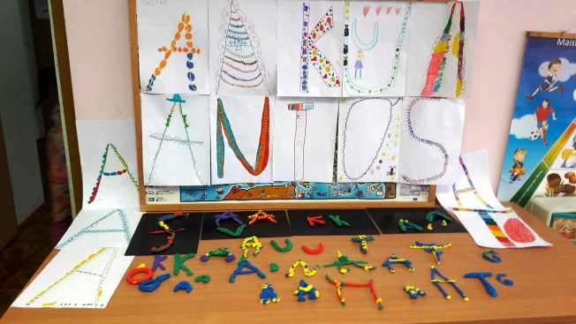
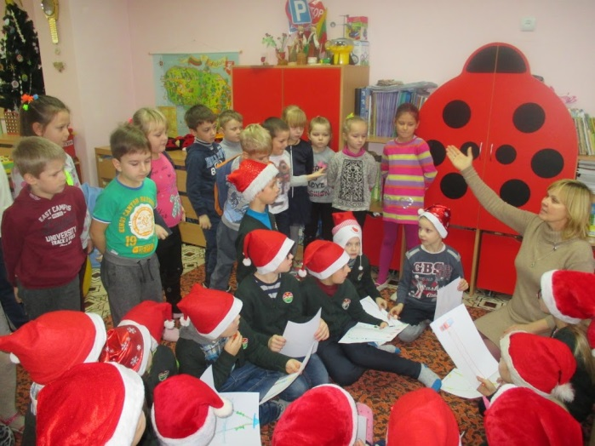

Stengėmės veiklas organizuoti kūrybiškai, kad per smagią veiklą vaikai pamėgtų lankytis bibliotekoje, pamiltų knygas, labiau pasitikėtų savimi, drąsiai reikštų savo mintis ir sužinotų daug nauja ir įdomaus.
„eTwinning“ programa skatina mokyklų bendradarbiavimą naudojantis informacinėmis ir komunikacinėmis technologijomis (IKT). Šio užsiėmimo metu mokiniai ne tik žaidė, bet ir tiesioginės vaizdo konferencijų metu bendravo su „eTwinning“ projekto ,,Mano raidelės“ dalyviais iš Rokiškio rajono Pandėlio gimnazijos, draugais iš Ukrainos... Gal užsimezgusi virtuali draugystė taps asmenine mokinių pažintimi, kuri ateityje gali peraugti į draugystę, skatinančią susitikimus. Projekto metu organizuojama veikla ir kasdienybė tapo nuostabiu žaidimu, padovanojusiu vaikams pažinimo ir atradimo džiaugsmą.

